Мастер-класс с родителями от 26.12.2017 года
Пластилинография
Пластилинография - это один из сравнительно недавнего появления нового вида в изобразительной деятельности. Понятие «пластилинография» имеет два смысловых корня: «графил» - создавать, рисовать, а первая половина слова «пластилин» подразумевает материал, при помощи которого осуществляется исполнение замысла.
Этот вид представляет собой создания лепных картин с изображением более или менее выпуклых, полуобъемных объектов на горизонтальной поверхности, с применением нетрадиционных техник и материалов.
Основной материал - пластилин, а основным инструментом в пластилинографии является рука (вернее, обе руки, следовательно, уровень умения зависит от владения собственными руками). Лепкой дети начинают заниматься уже с младшего дошкольного возраста, осваивая простейшие приёмы работы с пластилином: раскатывание, сплющивание, вытягивание. Это даёт предпосылки к созданию сложных лепных композиций в старшем дошкольном возрасте и к использованию разнообразных приёмов: выполнение декоративных налепов разной формы, прощипывание, сплющивание, оттягивание деталей от общей формы, плотное соединение частей путём примазывания одной части к другой. Большое значение начинает приобретать цвет пластилина, как средство выразительности, средство передачи признаков изображаемых предметов.
Занятия пластилинографией способствуют интеллектуальному развитию детей. Полученные результаты и сам процесс работы раскрывают творческие способности ребенка, делают детский мир красочнее и духовно богаче.
Занятия пластилинографией способствуют развитию таких психических процессов, как: внимание, память, мышление, а так же развитию творческих способностей. Пластилинография способствует развитию восприятия, пространственной ориентации, сенсомоторной координации детей, то есть тех школьно-значимых функций, которые необходимы для успешного обучения в школе. Дети учатся планировать свою работу и доводить её до конца.
Занимаясь пластилинографией, у ребенка развивается умелость рук, укрепляется сила рук, движения обеих рук становятся более согласованными, а движения пальцев дифференцируются, ребенок подготавливает руку к освоению такого сложного навыка, как письмо. Этому всему способствует хорошая мышечная нагрузка пальчиков.
Вот такая увлекательная работа родителей и детей проходила в группе «Сказка» в теплой и дружеской атмосфере. Посмотрите, какие замечательные снегири у нас получились!

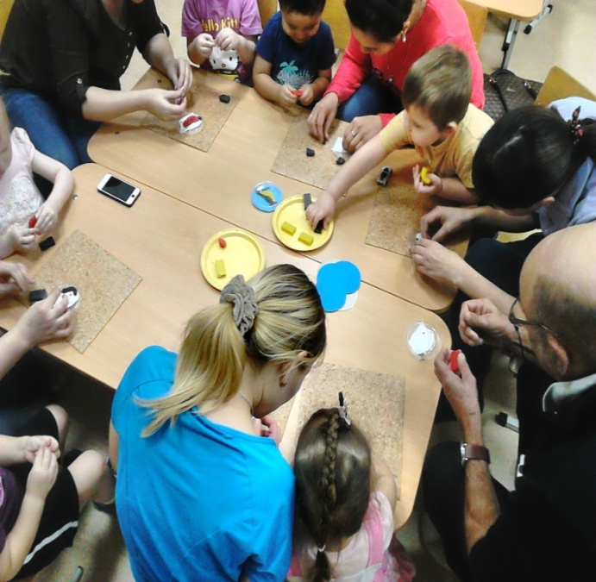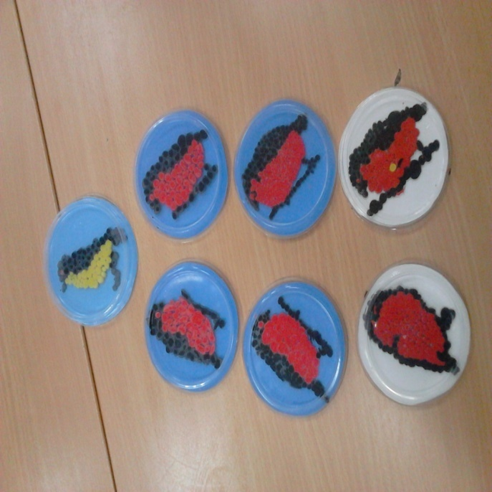
Воспитатель группы Хакимова Мария Михайловна

